


Título del TFG:
Aplicación web para gestión básica de una óptica
(web pública + panel administración)
Curso / Modalidad:
2º DAW-Proyecto Final de Ciclo
Alumno: Eugenio Gómez Miquel
Tutor del TFG: Luz Álvarez Moreno

INDICE
Contenido
1 ABSTRACT 4
Abstract (Español) 4
2 JUSTIFICACIÓN DEL PROYECTO 6
3 INTRODUCCIÓN 7
4 OBJETIVOS 8
5 DESCRIPCIÓN 11
5.1 ARQUITECTURA DE SOLUCION 13
5.2 CASOS DE USO 14
5.2.1 Caso de uso 1: Solicitar cita 14
5.2.2 Caso de uso 2: Enviar mensaje de contacto 16
5.2.3 Caso de uso 3: Gestión de productos (Administrador) 17
6 DISEÑOS 19
6.1 Diagrama de clases. 19
6.2 Diagrama E/R (Entidad - Relación) 20
6.3 Diagrama de la base de datos. 21
6.4 Diagrama de flujo de navegación. 24
6.5 Interfaces. 25
6.6 Diagrama de red. 30
7 TECNOLOGÍA 31
7.1 HTML 31
7.2 CSS 31
7.3 JavaScript 31
7.4 PHP 31
7.5 MySQL 31
7.6 phpMyAdmin 32
7.7 Visual Studio Code 32
7.8 XAMPP 32
8 METODOLOGÍA 33
8.1 Planificación del proyecto 33
8.2 Control de versiones y documentación 34
8.3 Validación y pruebas 35
9 TRABAJOS FUTUROS 37
10 CONCLUSIONES 38
11 REFERENCIAS 40

ABSTRACT

Abstract (Español)
Este proyecto consiste en el desarrollo de una aplicación web básica para una óptica. La aplicación tendrá una parte pública donde cualquier usuario podrá ver información sobre la óptica, los servicios y un catálogo simple. También incluirá formularios para solicitar una cita y enviar un mensaje de contacto.
Además, se desarrollará una zona privada de administración para que el responsable de la óptica pueda gestionar el contenido del catálogo y revisar las solicitudes recibidas. Para el desarrollo se utilizará un entorno local con XAMPP, PHP y MySQL, aplicando una estructura sencilla y fácil de entender, adecuada al nivel del ciclo formativo.
Palabras clave: óptica, aplicación web, PHP, MySQL, XAMPP, citas, catálogo.
Abstract (English)
This project consists of developing a basic web application for an optical store. The application will include a public area where users can view general information, services and a simple product catalogue. It will also include forms to request an appointment and to send contact messages.
In addition, a private administration area will be created so the store manager can manage the catalogue content and review the requests received. The project will be developed in a local environment using XAMPP, PHP and MySQL, following a simple and easy-to-understand structure suitable for a vocational training level.
Keywords: optical store, web application, PHP, MySQL, XAMPP, appointments, catalogue.

JUSTIFICACIÓN DEL PROYECTO

La idea de este proyecto surge a partir de la necesidad que tienen muchos pequeños negocios de contar con una presencia básica en Internet. En el caso de las ópticas, es bastante común que todavía se gestionen muchas cosas de forma manual, como las citas con clientes o las consultas sobre servicios. En

Actualmente muchos usuarios buscan información en Internet antes de acudir a un establecimiento. Por este motivo, disponer de una página web donde se pueda consultar información sobre la óptica, los servicios disponibles o algunos productos puede resultar muy útil tanto para los clientes como para el propio negocio.

El proyecto consiste en desarrollar una aplicación web sencilla que permita cubrir estas necesidades básicas. La web contará con una parte pública donde cualquier usuario podrá acceder para ver información general de la óptica, conocer los servicios que ofrece y consultar un pequeño catálogo de productos.
Además, la aplicación permitirá a los usuarios solicitar una cita a través de un formulario y enviar consultas mediante una sección de contacto. De esta forma se facilita la comunicación entre los clientes y el negocio.
Por otro lado, el sistema también incluirá una zona privada de administración. Desde esta parte el responsable de la óptica podrá revisar las citas solicitadas, consultar los mensajes recibidos y gestionar el contenido del catálogo.
Existen herramientas más completas para la gestión de negocios, pero muchas de ellas están pensadas para empresas más grandes o requieren servicios de pago. Con este proyecto se busca desarrollar una solución sencilla y funcional que pueda adaptarse a un pequeño negocio.
Además, este proyecto permite aplicar de forma práctica muchos de los conocimientos aprendidos durante el ciclo formativo de Desarrollo de Aplicaciones Web, como el uso de HTML, CSS, JavaScript, PHP y bases de datos MySQL.

INTRODUCCIÓN

En este proyecto se desarrolla una aplicación web básica orientada a la gestión de una óptica. La idea principal es crear una página web sencilla que permita mostrar información del negocio y facilitar la comunicación con los clientes.

La aplicación tendrá una parte pública accesible para cualquier usuario. En esta sección se podrá consultar información general sobre la óptica, los servicios que ofrece y un pequeño catálogo de productos. El objetivo es que cualquier persona pueda conocer la óptica y los servicios disponibles de una forma clara y rápida.

Además, la web incluirá diferentes formularios que permitirán a los usuarios solicitar una cita o enviar mensajes de contacto. Estos datos se enviarán al servidor y se almacenarán en una base de datos para que posteriormente puedan ser gestionados por el responsable del negocio.

Por otro lado, la aplicación también contará con una zona privada de administración. Desde esta sección el responsable de la óptica podrá revisar las citas solicitadas por los clientes, consultar los mensajes recibidos y gestionar la información del catálogo.

Para el desarrollo del proyecto se utilizarán diferentes tecnologías web que se han estudiado durante el ciclo formativo de Desarrollo de Aplicaciones Web. Entre ellas se encuentran HTML y CSS para la estructura y el diseño de la web, JavaScript para algunas validaciones en el navegador y PHP junto con MySQL para la parte del servidor y la gestión de la base de datos.

El objetivo final del proyecto es crear una aplicación funcional que permita aplicar de forma práctica los conocimientos adquiridos durante el ciclo formativo, integrando el desarrollo del frontend, la programación del backend y el uso de bases de datos dentro de una misma aplicación.

OBJETIVOS

El objetivo principal de este proyecto es desarrollar una aplicación web básica para una óptica que permita mostrar información del negocio y facilitar la gestión de algunas tareas básicas como la solicitud de citas o el envío de mensajes de contacto.

Para organizar mejor el desarrollo del proyecto se utiliza un sistema de planificación basado en RFTP (Requisitos, Funciones, Tareas y Pruebas). Este sistema permite definir qué debe hacer el programa, cómo se va a implementar y qué pruebas se realizarán para comprobar su funcionamiento.

R01 – La aplicación debe mostrar información básica de la óptica.

R01F01 – La web debe tener una página principal con información del negocio.

R01F01T01 – Diseñar la estructura HTML de la página principal.

R01F01T01P01 – Visualizar correctamente la página index en el navegador.

R02 – La aplicación debe mostrar los servicios que ofrece la óptica.

R02F01 – Crear una página donde se expliquen los servicios disponibles.

R02F01T01 – Diseñar la página servicios con HTML y CSS.

R02F01T01P01 – Comprobar que la página se visualiza correctamente desde el menú de navegación.

R03 – La aplicación debe mostrar un catálogo sencillo de productos.

R03F01 – Crear una página de catálogo con información básica de algunos productos.

R03F01T01 – Diseñar la página catalogo.html.

R03F01T01P01 – Acceder al catálogo desde el menú principal.

R04 – El usuario debe poder solicitar una cita desde la web.

R04F01 – Crear un formulario para solicitar una cita.

R04F01T01 – Diseñar el formulario HTML para introducir nombre, teléfono y fecha.

R04F01T01P01 – Enviar datos de prueba desde el formulario.

R04F02 – Guardar las citas en la base de datos.

R04F02T01 – Crear la tabla citas en la base de datos MySQL.

R04F02T01P01 – Comprobar que los datos del formulario se almacenan correctamente.

R05 – El usuario debe poder enviar un mensaje desde la web.

R05F01 – Crear un formulario de contacto.

R05F01T01 – Diseñar la página contacto con el formulario correspondiente.

R05F01T01P01 – Enviar un mensaje de prueba desde el formulario.

DESCRIPCIÓN

En este apartado se describe de forma general cómo funciona la aplicación web desarrollada en este proyecto y cómo están organizadas las diferentes partes del sistema.

La aplicación consiste en una página web básica para una óptica que permite mostrar información del negocio y ofrecer algunos servicios sencillos a los usuarios, como solicitar una cita o enviar un mensaje de contacto.

La web está dividida en dos partes principales. Por un lado, existe una parte pública accesible para cualquier usuario que visite la página. En esta sección se puede consultar información general sobre la óptica, los servicios que ofrece y un pequeño catálogo de productos. También se incluyen formularios para solicitar citas y enviar consultas.

Por otro lado, la aplicación cuenta con una parte interna destinada a la gestión de la información. En esta parte el responsable de la óptica podrá revisar las solicitudes de cita y los mensajes enviados desde la web, así como gestionar el contenido del catálogo.

El funcionamiento general del sistema se basa en una arquitectura web sencilla. El usuario accede a la aplicación a través de un navegador web. Las páginas se muestran utilizando HTML y CSS, mientras que algunas validaciones se realizan mediante JavaScript.

Cuando el usuario envía información a través de un formulario, los datos se envían al servidor donde se procesan mediante PHP. Este lenguaje se encarga de conectar con la base de datos MySQL para guardar o consultar la información.
Para el desarrollo del proyecto se ha utilizado un entorno de desarrollo local basado en XAMPP. Este entorno incluye el servidor Apache, que permite ejecutar la aplicación web, y el sistema gestor de bases de datos MySQL, que se utiliza para almacenar la información del sistema.
De esta forma, la aplicación permite integrar diferentes tecnologías web dentro de un mismo proyecto, combinando el desarrollo de la interfaz web con la programación del lado del servidor y la gestión de bases de datos.

ARQUITECTURA DE SOLUCION

Usuario (Navegador web)
↓
Servidor Apache (XAMPP)
↓
Aplicación PHP
↓
Base de datos MySQL

CASOS DE USO
En este apartado se describen algunos de los casos de uso principales de la aplicación. Los casos de uso permiten explicar cómo interactúa el usuario con el sistema y qué acciones puede realizar dentro de la aplicación.
En el caso de esta aplicación web para una óptica, uno de los casos de uso más importantes es la solicitud de cita a través del formulario disponible en la página web.
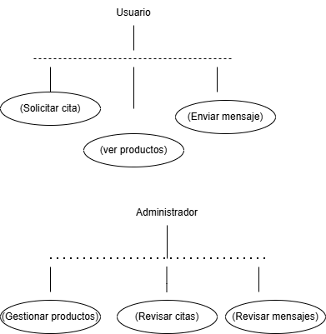

Caso de uso 1: Solicitar cita

DESCRIPCIÓN:
Permitir que un usuario pueda solicitar una cita desde la página web de la óptica seleccionando una fecha y un horario disponible.
PRECONDICIONES:
El usuario accede a la página web y abre la sección de solicitud de cita.
El sistema dispone de horarios disponibles almacenados en la base de datos.
POSTCONDICIONES:
La cita queda registrada en la base de datos asociada a un horario concreto, de forma que ese horario ya no pueda ser reservado por otro usuario.
DATOS DE ENTRADA:
Nombre del cliente
Teléfono de contacto
Selección del horario disponible
Comentario opcional
DATOS DE SALIDA:
Confirmación del envío del formulario.
Registro de la cita en la base de datos asociado al horario seleccionado.
TABLAS:
CITAS
HORARIOS
INTERFACES:
cita.php
guardar_cita.php

Caso de uso 2: Enviar mensaje de contacto

DESCRIPCIÓN:
Permitir que un usuario pueda enviar una consulta o mensaje a la óptica a través del formulario de contacto disponible en la página web.
PRECONDICIONES:
El usuario accede a la página web y abre la sección de contacto.
POSTCONDICIONES:
El mensaje queda almacenado en la base de datos para que pueda ser revisado posteriormente por el administrador.
DATOS DE ENTRADA:
Nombre del usuario
Correo electrónico
Mensaje de consulta
DATOS DE SALIDA:
Confirmación del envío del formulario.
Registro del mensaje en la base de datos.
TABLAS:
CONTACTO
INTERFACES:
contacto.php
guardar_contacto.php

Caso de uso 3: Gestión de productos (Administrador)

DESCRIPCIÓN:
Permitir que el administrador de la óptica gestione el catálogo de productos desde el panel de administración.
PRECONDICIONES:
El administrador ha iniciado sesión correctamente en el panel de administración.
POSTCONDICIONES:
Los cambios realizados en el catálogo de productos quedan guardados en la base de datos.
DATOS DE ENTRADA:
Nombre del producto
Marca
Precio
Stock disponible
Descripción
Imagen del producto
DATOS DE SALIDA:
Actualización del catálogo de productos en la base de datos.
Visualización de los cambios realizados en la página web.
TABLAS:
PRODUCTOS
ADMIN
INTERFACES:
login.php

DESCRIPCIÓN: Permitir que un usuario pueda solicitar una cita desde la página web de la óptica seleccionando una fecha y un horario disponible.
PRECONDICIONES:  El usuario accede a la página web y abre la sección de solicitud de cita.  El sistema dispone de horarios disponibles almacenados en la base de datos. | POSTCONDICIONES:  La cita queda registrada en la base de datos asociada a un horario concreto, de forma que ese horario ya no pueda ser reservado por otro usuario.
DATOS DE ENTRADA:  Nombre del cliente  Teléfono de contacto  Selección del horario disponible  Comentario opcional | DATOS DE SALIDA:  Confirmación del envío del formulario.  Registro de la cita en la base de datos asociado al horario seleccionado
TABLAS:  USUARIOS  CHAT | CLASES:  ESPECIALISTA.PHP  USUARIO NORMAL.PHP  CHAT.PHP
INTERFACES:
PERFILUSUARIO.HTML
CHAT.HTML

Tabla 1: caso de uso Pedir Ayuda

DISEÑOS

En este apartado se muestra el diseño técnico de la aplicación mediante distintos diagramas que representan la estructura de la base de datos, el flujo de navegación y las principales interfaces.

Diagrama de clases.
En este proyecto no se ha utilizado programación orientada a objetos de forma estricta, por lo que no se ha desarrollado un diagrama de clases UML completo. La aplicación se ha implementado mediante una estructura modular basada en archivos PHP, formularios HTML y conexión con base de datos MySQL, adecuada al alcance del proyecto.

Diagrama E/R (Entidad - Relación)

El diagrama entidad-relación muestra la estructura general de la base de datos utilizada en la aplicación. En él se representan las principales entidades del sistema y los datos que se almacenan en cada una de ellas.
La base de datos se utiliza para guardar la información enviada por los usuarios a través de los formularios de la página web, como las solicitudes de cita o los mensajes de contacto.
Además, se incluye una tabla de administración que permite gestionar el acceso a la zona privada del sistema.
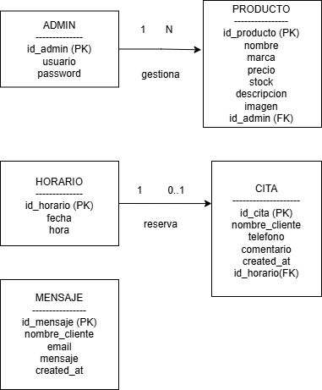

Este diseño sencillo permite almacenar la información de forma organizada y facilita su posterior consulta desde la aplicación desarrollada en PHP.

Diagrama de la base de datos.
La base de datos del proyecto ha sido creada utilizando MySQL y está compuesta por varias tablas que almacenan la información generada por los usuarios.
Entre las tablas principales se encuentran las tablas de citas y contactos, que almacenan los datos enviados a través de los formularios de la página web.
La aplicación dispone de dos formularios públicos: uno para solicitar citas y otro para enviar mensajes de contacto. La información enviada a través de cada formulario se almacena en tablas diferentes dentro de la base de datos.
Cada tabla incluye un identificador único que permite distinguir cada registro dentro de la base de datos. Además, se utilizan diferentes tipos de datos como texto, fechas o números dependiendo de la información que se necesite almacenar.
Esta estructura permite gestionar de forma sencilla las solicitudes recibidas desde la web y facilita su tratamiento posterior desde el panel de administración.
Además de las tablas utilizadas para almacenar las solicitudes de los usuarios, se incluye una tabla de administración que permite el acceso a la zona privada del sistema y la gestión del catálogo de productos.

TABLA ADMIN
Campo | Tipo | Descripción
id_admin | INT(PK) | Identificador del administrador
usuario | VARCHAR | Nombre de usuario para acceder al panel
password | VARCHAR | Contraseña de administrador

TABLA PRODUCTOS
Campo | Tipo | Descripción
id_producto | INT (PK) | Identificador del producto
nombre | VARCHAR | Nombre del producto
marca | VARCHAR | Marca del producto
precio | DECIMAL | Precio del producto
stock | INT | Cantidad disponible
descripcion | TEXT | Descripción de producto
imagen | VARCHAR | Ruta de la imagen
id_admin | INT(FK) | Administrador q gestiona el producto

TABLA CONTACTO
Campo | Tipo | Descripción
id_mensaje | INT (PK) | Identificador del mensaje
nombre | VARCHAR | Nombre de usuario
email | VARCHAR | Email del usuario
mensaje | TEXT | Contenido del mensaje
fecha | DATE | Fecha de envío

TABLA HORARIOS
Campo | Tipo | Descripción
id_horario | INT(PK) | Identificador de horario
fecha | DATE | Día del horario
hora | TIME | Hora de horario

La disponibilidad de los horarios no se guarda como un campo en la base de datos. En su lugar, se determina comprobando si existe o no una cita asociada a ese horario. Si un horario no tiene ninguna cita registrada, se considera disponible.
Cada cita se asocia a un único horario mediante id_horario, y así se evita que se puedan registrar dos citas en el mismo horario.

TABLA CITAS
Campo | Tipo | Descripción
id_cita | INT (PK) | Id único de cita
nombre | VARCHAR | Nombre del cliente
telefono | VARCHAR | Teléfono de contacto
id_horario | INT(FK) | Horario reservado
comentario | TEXT | Observaciones

Diagrama de flujo de navegación.
El flujo de navegación representa cómo se organiza la estructura de páginas dentro de la aplicación web.
La página principal actúa como punto de entrada para los usuarios. Desde ella se puede acceder a las diferentes secciones de la web, como los servicios ofrecidos por la óptica, el catálogo de productos o los formularios de contacto y solicitud de cita.
Además, la aplicación incluye una zona privada de administración que permite gestionar la información almacenada en el sistema.

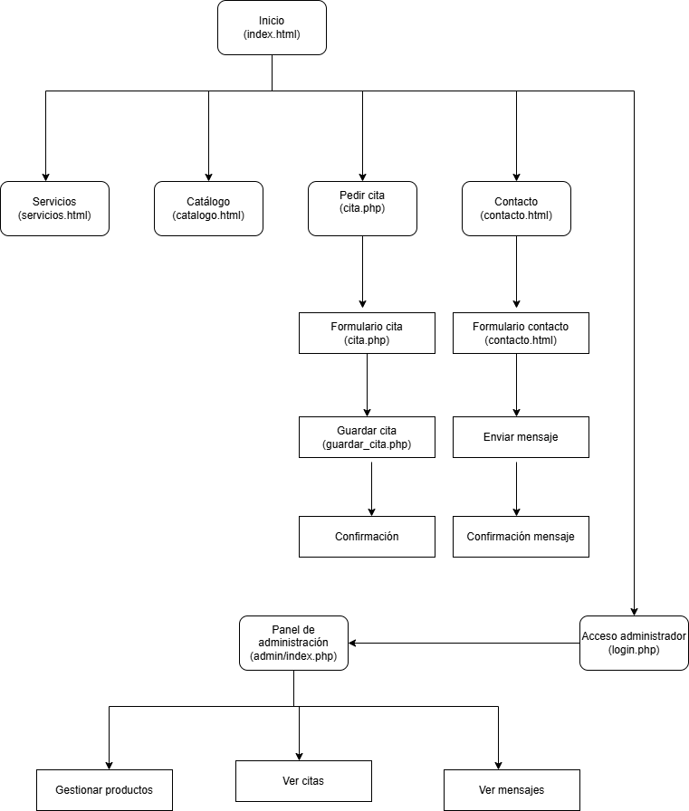

La aplicación dispone de una zona pública accesible para los usuarios y una zona privada de administración. Desde el panel de administración el responsable de la óptica puede gestionar los productos y revisar las citas y mensajes enviados por los usuarios.

Interfaces.

Las interfaces de usuario muestran el aspecto visual de la aplicación web desarrollada en este proyecto. En ellas se puede observar cómo se presentan los diferentes contenidos de la página y cómo interactúan los usuarios con los formularios disponibles.
La interfaz ha sido desarrollada utilizando HTML y CSS, buscando una estructura clara, sencilla y fácil de utilizar. Además, se han aplicado validaciones básicas mediante JavaScript y se ha conectado la parte de formularios con PHP y MySQL para gestionar las citas y los mensajes de contacto.
A continuación se muestran algunas capturas de las principales páginas de la aplicación, tanto en la zona pública como en la zona de administración.

En esta pantalla se muestra la página principal del sitio web, desde la que el usuario puede acceder a las diferentes secciones públicas de la óptica.
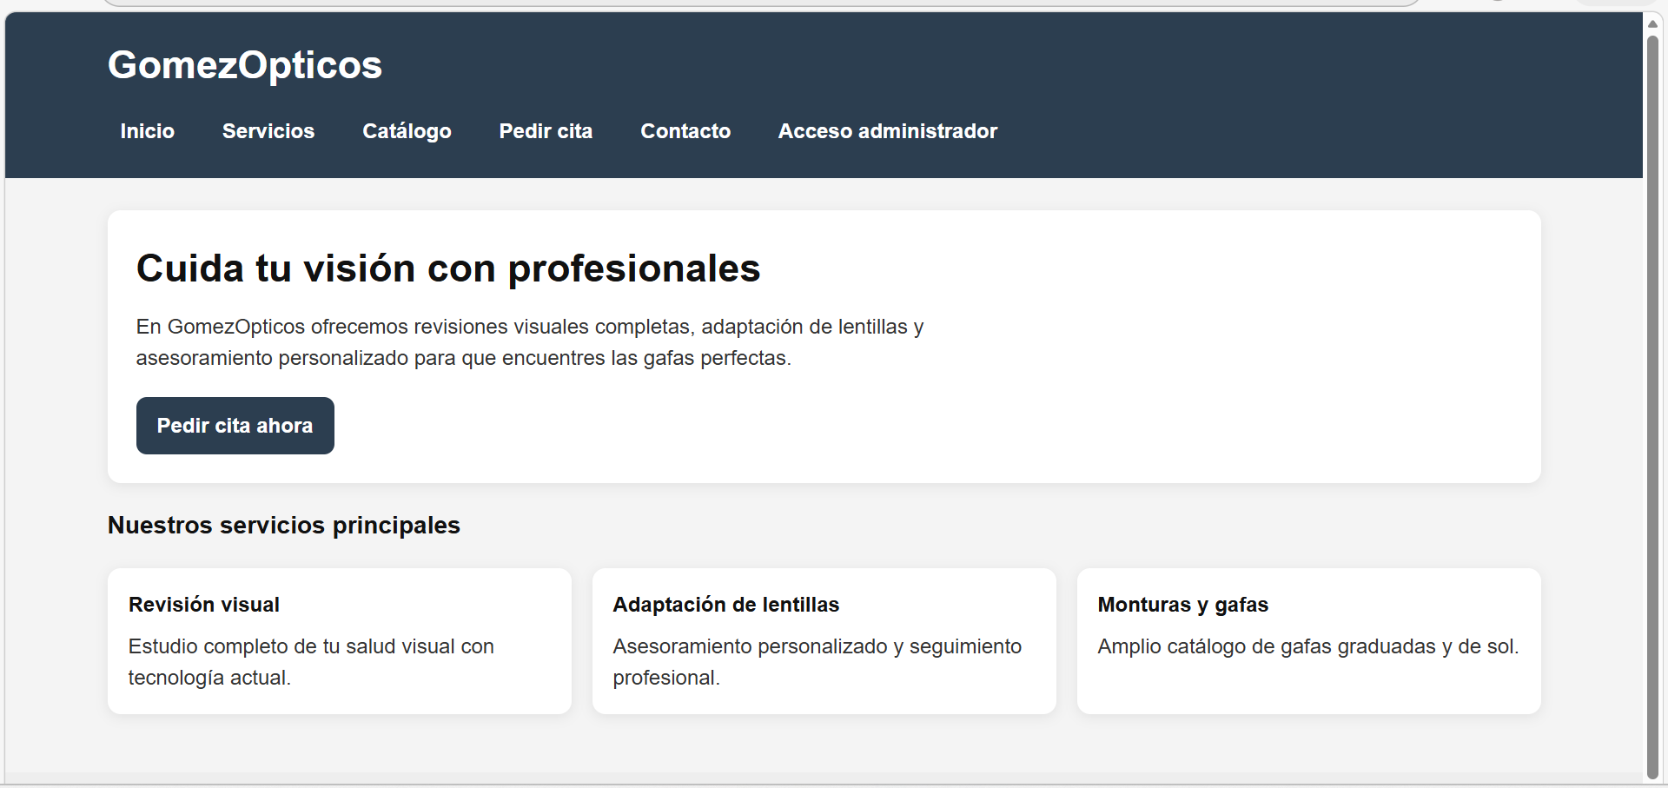

En esta pantalla el usuario puede introducir sus datos y seleccionar uno de los horarios disponibles para solicitar una cita.
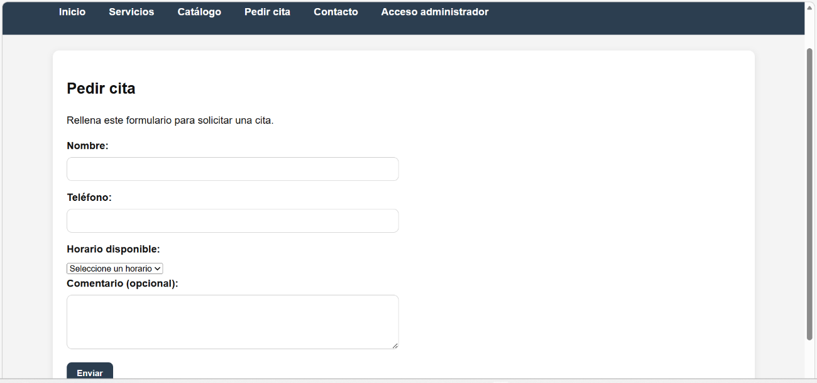

Esta pantalla permite al usuario enviar una consulta o mensaje a través del formulario de contacto.

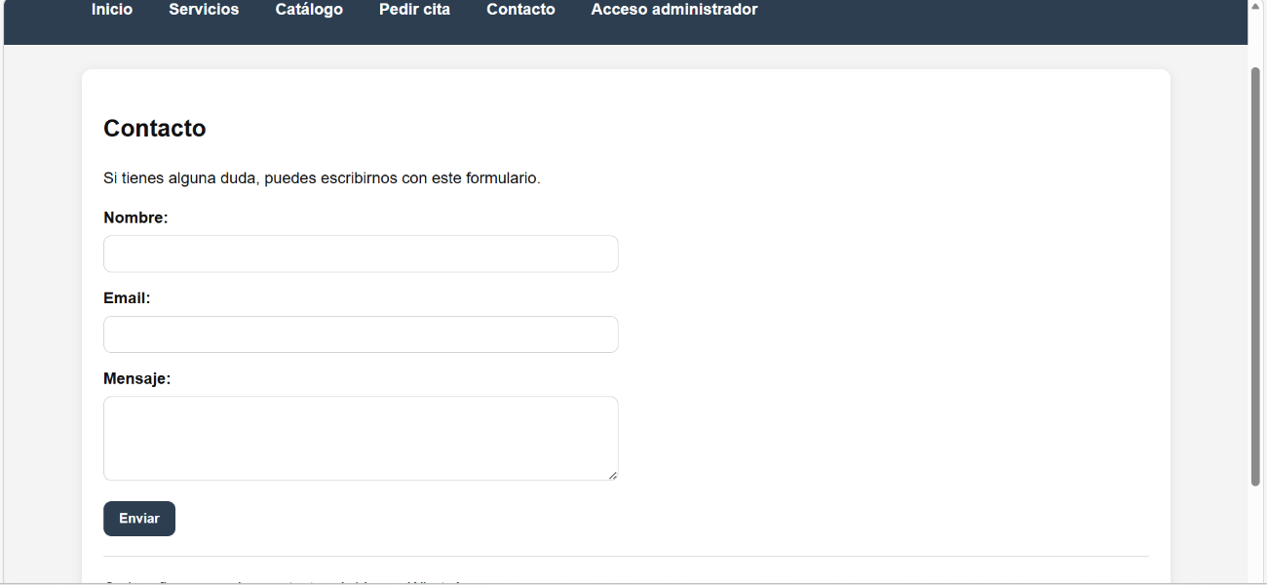

En esta pantalla se muestra el formulario de login desde el que el administrador puede acceder a la zona privada del sistema.

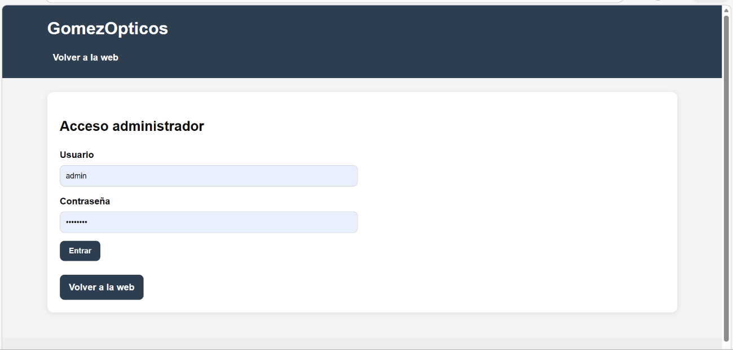
Desde el panel de administración se puede acceder a la gestión de productos y a la consulta de citas y mensajes.
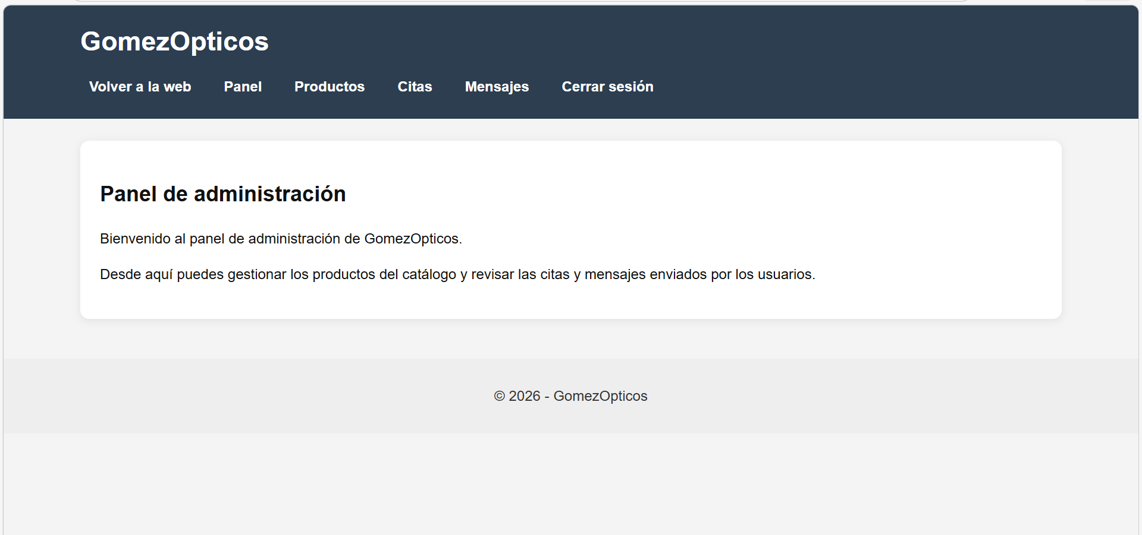

En esta pantalla el administrador puede consultar las citas almacenadas en la base de datos, incluyendo la fecha, la hora y los datos del cliente.
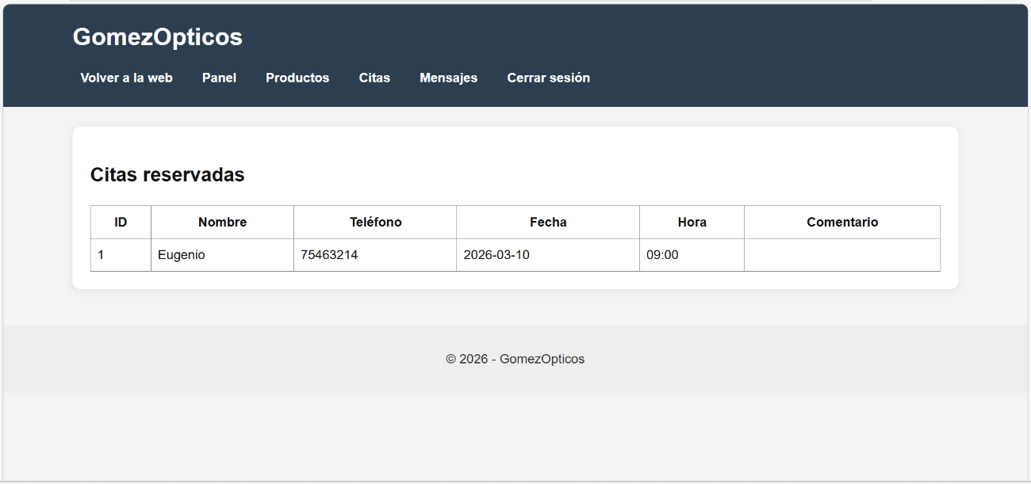

En esta pantalla se muestran los mensajes enviados por los usuarios mediante el formulario de contacto.
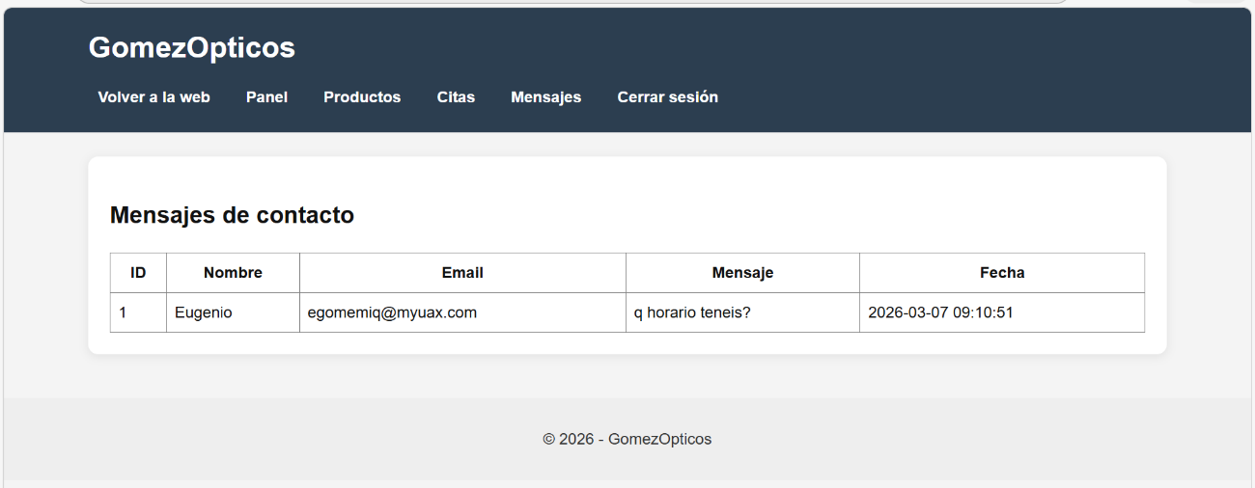

Diagrama de red.
El siguiente diagrama representa la arquitectura de red de la aplicación. Se diferencian dos tipos de usuarios: el usuario público, que accede a la web para consultar información, solicitar citas o enviar mensajes, y el administrador, que accede mediante login a la zona privada del sistema.
Ambos tipos de usuario se conectan a través de un navegador web al servidor local Apache proporcionado por XAMPP. Este servidor ejecuta la aplicación desarrollada en PHP, que se encarga de procesar las solicitudes y comunicarse con la base de datos MySQL.
La base de datos almacena la información relacionada con citas, mensajes, productos y administradores. Además, se utiliza phpMyAdmin como herramienta de apoyo para la gestión de la base de datos.

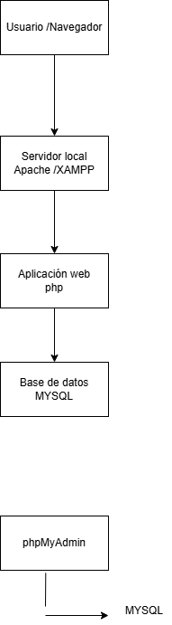

TECNOLOGÍA

Para el desarrollo de este proyecto se han utilizado diversas tecnologías y herramientas orientadas al desarrollo de aplicaciones web.

HTML
HTML se ha utilizado para crear la estructura de las diferentes páginas de la aplicación web. Gracias a este lenguaje se han definido los formularios, menús de navegación y contenido de las páginas públicas y de administración.

CSS
CSS se ha utilizado para aplicar estilos a la interfaz de usuario. Mediante hojas de estilo se ha mejorado la presentación visual de la web, organizando los elementos en contenedores y tarjetas para ofrecer una interfaz clara y fácil de utilizar.

JavaScript
JavaScript se ha utilizado para realizar validaciones básicas en los formularios antes de enviarlos al servidor. Esto permite comprobar que los campos obligatorios han sido completados correctamente antes de procesar la información.

PHP
PHP se ha utilizado como lenguaje de programación del lado del servidor. Gracias a PHP se procesan los formularios de cita y contacto, se conecta la aplicación con la base de datos y se implementa la zona de administración.

MySQL
MySQL se ha utilizado como sistema gestor de base de datos. En él se almacenan los datos relacionados con administradores, citas, horarios disponibles, mensajes de contacto y productos del catálogo.

phpMyAdmin
phpMyAdmin se ha utilizado para la creación y gestión de la base de datos de forma visual, permitiendo administrar las tablas, insertar registros y exportar la estructura de la base de datos.

Visual Studio Code
Visual Studio Code se ha utilizado como entorno de desarrollo para escribir y organizar el código del proyecto.

XAMPP
XAMPP se ha utilizado como entorno de desarrollo local, permitiendo ejecutar el servidor Apache, el intérprete de PHP y el servidor MySQL necesarios para probar la aplicación web.

METODOLOGÍA

Para el desarrollo de este proyecto se ha seguido una metodología de trabajo basada en el desarrollo incremental. Este enfoque consiste en ir implementando el proyecto por fases, añadiendo progresivamente nuevas funcionalidades y comprobando su correcto funcionamiento antes de continuar con la siguiente etapa.
El desarrollo del proyecto se ha organizado en varias fases principales, comenzando con el análisis del problema y la planificación inicial, continuando con el diseño de la base de datos y de la estructura de la aplicación, y finalizando con la implementación, pruebas y documentación del sistema.
Durante el proceso se han realizado pruebas continuas para verificar que cada una de las funcionalidades implementadas funcionaba correctamente. Esto ha permitido detectar errores y corregirlos antes de avanzar en el desarrollo del proyecto.
El desarrollo se ha realizado en un entorno local utilizando XAMPP como servidor web y MySQL como sistema gestor de base de datos. El código de la aplicación se ha desarrollado utilizando Visual Studio Code como editor principal.

Planificación del proyecto
El desarrollo del proyecto se ha dividido en diferentes fases con una estimación aproximada del tiempo necesario para cada una de ellas.
Fase | Descripción | Horas
Análisis del proyecto | Definición de la idea del proyecto y estudio de los requisitos | 8
Diseño de la base de datos | Creación del modelo entidad-relación y diseño de las tablas | 6
Desarrollo de la parte pública | Creación de las páginas principales de la web (inicio, servicios, catálogo, contacto) | 12
Implementación del sistema de citas | Desarrollo del formulario de citas y conexión con la base de datos | 10
Implementación del formulario de contacto | Desarrollo del sistema de envío de mensajes | 6
Desarrollo del panel de administración | Creación del sistema de login y gestión de información | 10
Pruebas y corrección de errores | Comprobación del funcionamiento del sistema y corrección de fallos | 6
Documentación del proyecto | Elaboración de la memoria del proyecto | 8
Total de horas aproximadas: 66 horas

Control de versiones y documentación
Durante el desarrollo del proyecto se ha mantenido una organización estructurada del código y de los archivos del sistema. Las diferentes partes de la aplicación se han organizado en carpetas separadas para mejorar la claridad y facilitar el mantenimiento del proyecto.

El proyecto se divide principalmente en:
- Carpeta public, que contiene las páginas públicas de la aplicación.
- Carpeta admin, que contiene la zona de administración.
- Carpeta config, donde se encuentra el archivo de conexión con la base de datos.
- Carpeta css, donde se almacenan los estilos de la aplicación.
- Carpeta js, donde se encuentran los scripts de validación.
Esta organización permite separar claramente las diferentes partes del sistema y facilita futuras mejoras o ampliaciones del proyecto.

Validación y pruebas
Una vez implementadas las diferentes funcionalidades, se han realizado diversas pruebas para comprobar el correcto funcionamiento de la aplicación. Entre ellas se incluyen:
- Pruebas de envío de formularios de cita.
- Pruebas de almacenamiento de datos en la base de datos.
- Pruebas de acceso al panel de administración mediante login.
- Pruebas de visualización de citas y mensajes desde el panel de administración.
Estas pruebas han permitido verificar que la aplicación funciona correctamente y cumple con los objetivos planteados al inicio del proyecto.

Metodología usada y justificación de la misma.
Se presentarán dos planificaciones, una valoración inicial y previa a la implementación del proyecto y otra final con el tiempo real dedicado a cada parte del RFTP. Se analizarán las desviaciones.
El tiempo se expresará en horas. Debe existir una totalización final.
Diagrama de Gantt (Microsoft Project o similar). Real, contrastable con GIT, RFTP y Casos de uso.
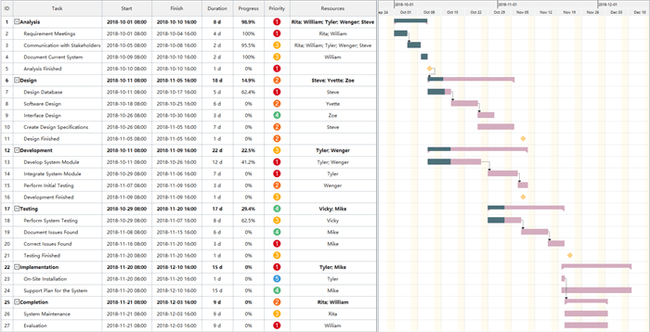
Presupuesto. Con detalle de horas, indispensable si se realiza en grupo, y coste total del desarrollo por cada requisito.
README y GIT.

TRABAJOS FUTUROS

El proyecto desarrollado cumple con los objetivos principales planteados al inicio, sin embargo, existen diversas mejoras que podrían implementarse en el futuro para ampliar sus funcionalidades.
Una posible mejora sería desarrollar una gestión más avanzada del sistema de citas, permitiendo controlar automáticamente múltiples días y franjas horarias, así como permitir modificar o cancelar citas existentes.
También sería posible ampliar el sistema de gestión de productos, incorporando la posibilidad de añadir, editar o eliminar productos directamente desde el panel de administración.
Otra posible mejora sería implementar un sistema de autenticación más avanzado para el administrador, incorporando cifrado de contraseñas y control de sesiones más completo.
Finalmente, se podría mejorar el diseño de la interfaz adaptándola completamente a dispositivos móviles mediante técnicas de diseño responsive más avanzadas.

CONCLUSIONES

El desarrollo de este proyecto ha permitido diseñar e implementar una aplicación web básica orientada a la gestión de una óptica. A través de esta aplicación, los usuarios pueden consultar información sobre los servicios ofrecidos, solicitar una cita y enviar mensajes de contacto desde la página web.
Uno de los aspectos más importantes del proyecto ha sido la integración entre la parte visual de la aplicación y la base de datos. Mediante el uso de PHP y MySQL se ha conseguido almacenar la información introducida por los usuarios, como las solicitudes de cita o los mensajes enviados desde el formulario de contacto.
Además, se ha implementado una zona de administración que permite acceder a la información almacenada en el sistema. Desde este panel de administración el responsable de la óptica puede consultar las citas reservadas y revisar los mensajes enviados por los usuarios.
Durante el desarrollo del proyecto se han aplicado conocimientos adquiridos a lo largo del ciclo formativo, especialmente en áreas relacionadas con el desarrollo web, el diseño de bases de datos y la programación del lado del servidor.
En general, el proyecto cumple con los objetivos planteados inicialmente, ya que se ha conseguido desarrollar una aplicación web funcional que integra una parte pública orientada a los clientes y una parte privada para la gestión de la información.
Además de servir como una herramienta funcional, el desarrollo de este proyecto ha permitido poner en práctica de forma conjunta diferentes tecnologías utilizadas en el desarrollo de aplicaciones web, reforzando así los conocimientos adquiridos durante el ciclo formativo.

REFERENCIAS

Aplicado en el desarrollo de la estructura de las páginas web mediante HTML y CSS.
Mozilla Foundation. (s. f.). HTML: HyperText Markup Language. Recuperado de
https://developer.mozilla.org/es/docs/Web/HTML
Aplicado en la validación de formularios y uso de scripts en el navegador.
Mozilla Foundation. (s. f.). JavaScript documentation. Recuperado de
https://developer.mozilla.org/es/docs/Web/JavaScript
Aplicado en el desarrollo de la lógica del lado del servidor mediante PHP.
PHP Documentation Group. (s. f.). PHP Manual. Recuperado de
https://www.php.net/docs.php
Aplicado en el diseño y gestión de la base de datos utilizada en el proyecto.
Oracle Corporation. (s. f.). MySQL Documentation. Recuperado de
https://dev.mysql.com/doc/
Aplicado en la administración de la base de datos durante el desarrollo del proyecto.
phpMyAdmin Developers. (s. f.). phpMyAdmin Documentation. Recuperado de
https://www.phpmyadmin.net/docs/

Según las normas APA.
Cada referencia se acompañará de un texto descriptivo con el apartado del proyecto asociado.
Formato:
Autor, A. A. (Año de publicación). Título de la página. Recuperado de URL
Ejemplo:
Aplicado en la investigación del tema de la web.
Smith, J. (2023). La importancia del reciclaje en la conservación del medio ambiente. Recuperado de https://www.ejemplodepagina.com/

Otro ejemplo:
Aplicado para realizar las vistas de la base de datos.
Oracle Corporation. (s. f.). Oracle Database 19c Documentation. Recuperado de https://docs.oracle.com/en/database/oracle/oracle-database/index.html

